Лабораторная работа №2

Основы информационной безопасности

Колчева Юлия Вячеславовна

Содержание

# 1 Цель работы

Получение практических навыков работы в консоли с атрибутами файлов, закрепление теоретических основ дискреционного разграничения доступа в современных системах с открытым кодом на базе ОС Linuxn.

# 2 Задание

Часть 1 (Консоль) Учимся работать с командной строкой

Часть 2 (Работа с правами доступа) Заполняем таблицы

# 3 Выполнение лабораторной работы

В установленной при выполнении предыдущей лабораторной работы ОС создала учётную запись пользователя guest с помощью команды “sudo useradd guest” и задала пароль для этого пользователя командой “sudo passwd guest”

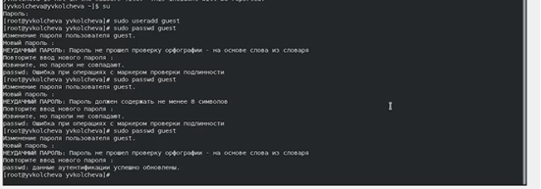

Другая учетная запись

Вошла в систему от имени пользователя guest (рис. 3.2, 3.3)

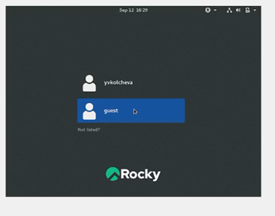

Учетная запись

Командой “pwd” определила, что нахожусь в директории /home/guest, которая и является моей домашней директорией (рис. 3.4). С приглашением командной строки совпадает. Уточнила имя моего пользователя командой “whoami” и получила вывод: guest (рис. 3.4). С помощью команды “id” определила имя своего пользователя - всё так же guest, uid = 1001 (guest), gid = 1001 (guest). Затем сравнила полученную информацию с выводом команды “groups”, которая вывела “guest”. Мой пользователь входит только в одну группу, состоящую из него самого, поэтому вывод обеих команд “id” и “groups” совпадает (рис. 3.4). Данные, выводимые в приглашении командной строки, совпадают с полученной информацией. Затем просмотрела файл /etc/passwd командой “cat /etc/passwd” (рис. 3.4).

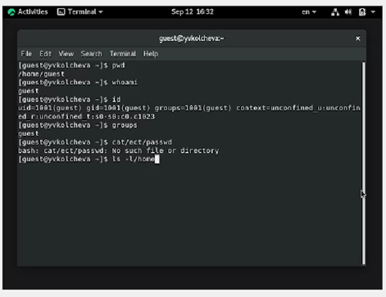

Команды

Посмотрела, какие директории существуют в системе командой “ls -l /home/” (рис. 3.6). Список поддиректорий директории /home получить удалось. На директориях установлены права чтения, записи и выполнения для самого пользователя (для группы и остальных пользователей никаких прав доступа не установлено). Проверила, какие расширенные атрибуты установлены на поддиректориях, находящихся в директории /home, командой “lsattr /home” (рис. 3.6). Удалось увидеть расширенные атрибуты только директории того пользователя, от имени которого я нахожусь в системе. Создала в домашней директории поддиректорию dir1 командой “mkdir dir1” и определила, какие права доступа и расширенные атрибуты были на неё выставлены: чтение, запись и выполнение доступны для самого пользователя и для группы, для остальных - только чтение и выполнение, расширенных атрибутов не установлено (рис. 3.6).

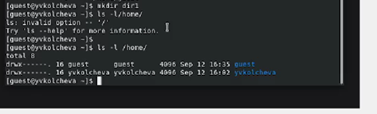

Работа с командной строкой

Сняла с директории dir1 все атрибуты командой “chmod 000 dir1” и проверила с её помощью правильность выполнения команды “ls -l”. Действительно, все атрибуты были сняты (рис. 3.7). Попыталась создать в директории dir1 файл file1 командой echo “test” > /home/guest/dir1/file1 (рис. 3.7). Этого сделать не получилось, т.к. предыдущим действием мы убрали право доступа на запись в директории. В итоге файл не был создан (открыть директорию с помощью команды “ls -l /home/guest/dir1” изначально тоже не удалось по той же причине, поэтому я поменяла права доступа и снова воспользовалась этой командой, и тогда смогла просмотреть содержимое директории, убедившись, что файл не был создан).

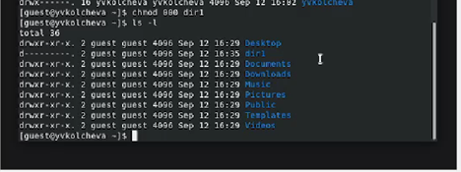 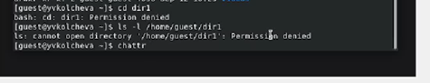

Задание

Заполним таблицу «Установленные права и разрешённые действия» 3.1. Создание файла: “echo”text” > /home/guest/dir1/file2” Удаление файла: “rm -r /home/guest/dir1/file1” Запись в файл: “echo”textnew” > /home/guest/dir1/file1” Чтение файла: “cat /home/guest/dir1/file1” Смена директории: “cd dir1” Просмотр файлов в директории: “ls dir1” Переименование файла: “mv /home/guest/dir1/file1 filenew” Смена атрибутов файла: “chattr -a /home/guest/dir1/file1”

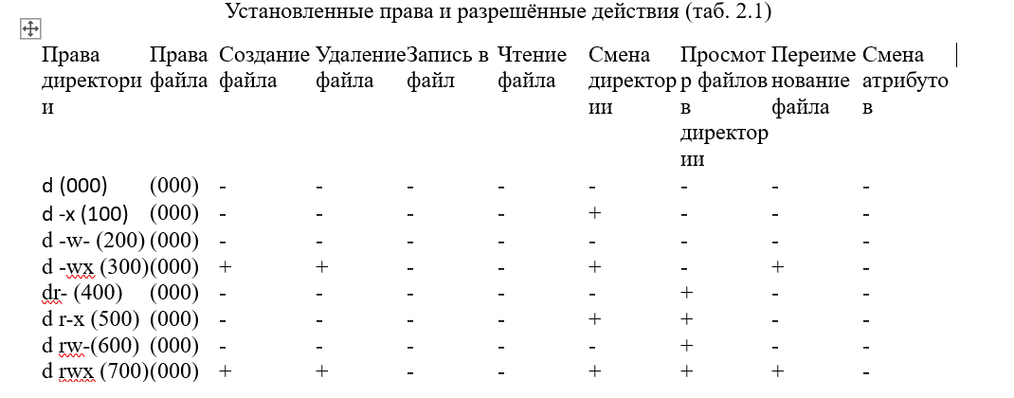 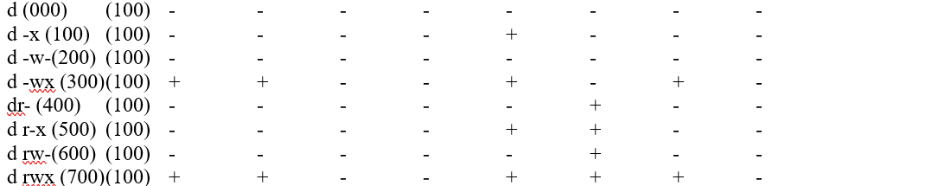 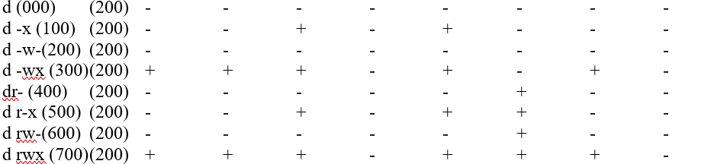 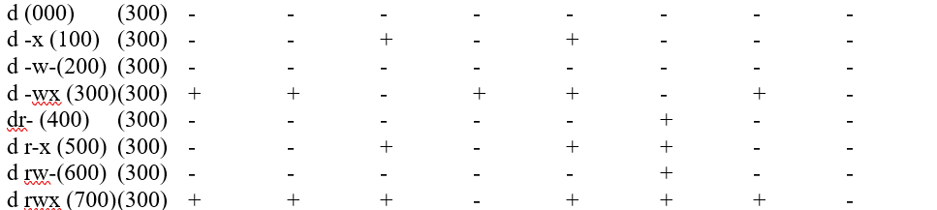 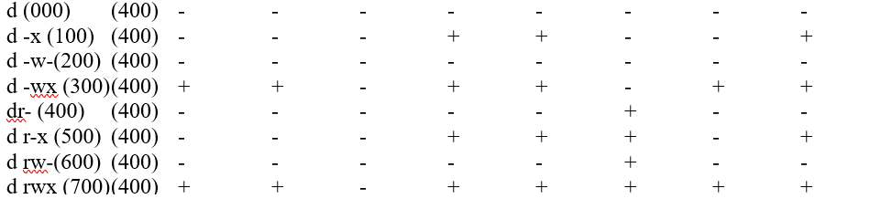 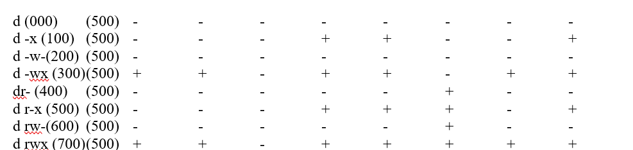 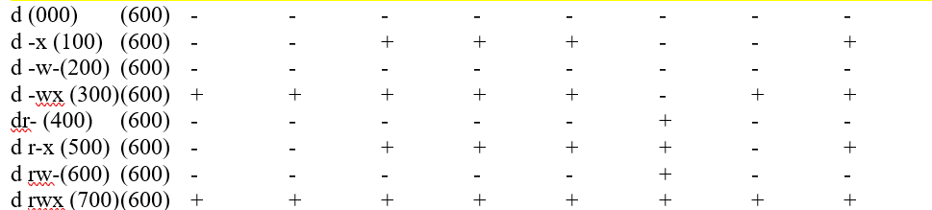 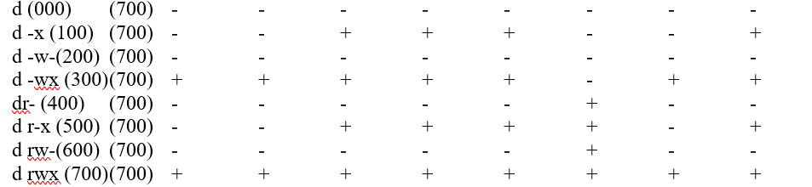

Таблица 2 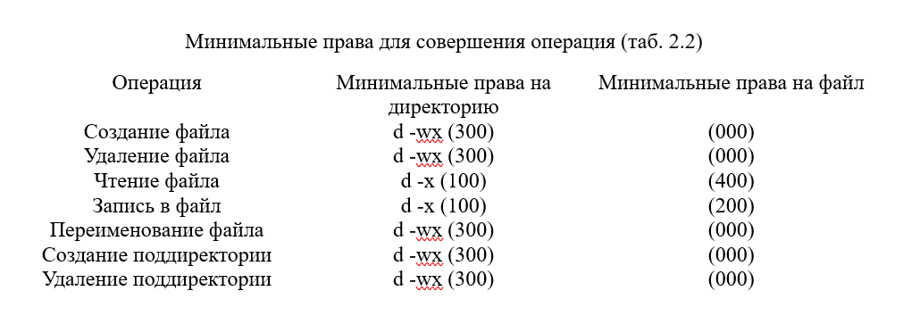

# 4 Выводы

В ходе выполнения данной лабораторной работы я приобрела практические навыки работы в консоли с атрибутами файлов, закрепила теоретические основы дискреционного разграничения доступа в современных системах с открытым кодом на базе ОС Linux.

# 5 Список литературы

Лабораторная работа №2